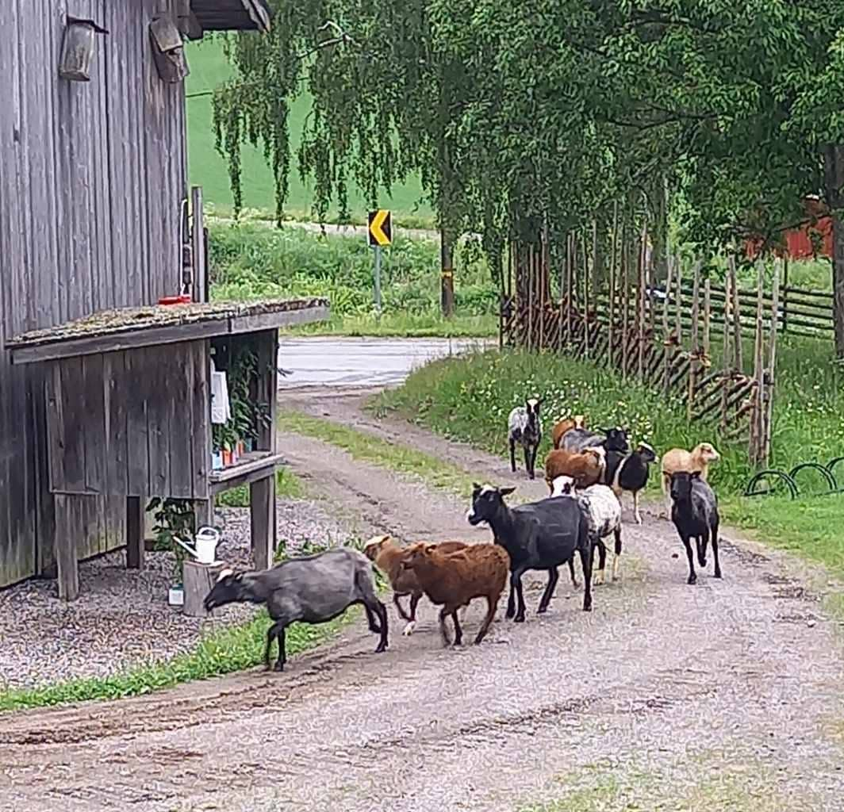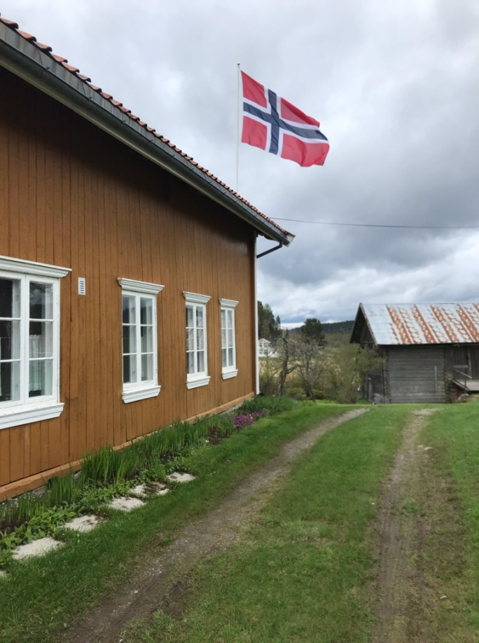
Før-i – væla på Almenninga
Søndag 3. september kl. 12.00 – 16.00 inviterer EMH til Før- i- væla på Eidskog bygdetun Almenninga. Det blir servert tradisjonsrik mat. Det blir mange forskjellige aktiviteter som plantefarging, billedvev, såpekoking, stekkelaging, gjerding, smiing i Iversensmia, aktiviteter og smiing for barn v. Line Helstad, fisking m.m.
Kl.13.00 svartovnkurs i ”Austun” ved feiermester Anne Gjulem. Kl. 14.00 i Kjellerbua orientering om den nye bygningsvernrådgiverstillingen ved Hans Jonsson. Orientering om drivhus og kulturminneroser kl. 14.30 v. Jorunn Engen.
Arrangementet er EMH’s bidrag i kulturminneuka!

